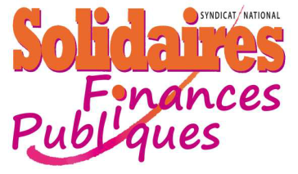

Droit d’alerte des représentant-es Solidaires, CGT, FO, au CHS de la Corrèze

Les Organisations syndicales Solidaires FiP, CGT finances, et FO DGFiP représentées au CHS-CT de la Corrèze vous alertent sur les conditions dans lesquelles la Direction Générale et vous même prévoyez de mettre en place la campagne IR, et leur impact sur les agents.
Conscients que cette campagne déclarative est un moment important de notre Administration, et suscite des attentes fortes de la part des contribuables (l'importance de la réception du public, sous toutes ses formes est là pour le prouver); les organisations syndicales signataires, estiment irresponsable d’organiser cette campagne avant la fin du confinement.
Nous dénonçons une nouvelle fois le sous-équipement en moyens de protection individuelle (gants, masques, lingettes virucides, plexiglas...) destinés aux agents.
Ainsi, même en l'absence d’accueil physique des contribuables, de nombreux agents placés en confinement à ce jour vont être amenés à rejoindre leurs services, sans tous être dotés de moyens de protection suffisants. Cette proximité multipliera inévitablement les interactions, et par là-même les risques encourus par nos collègues, en contradiction avec les directives de confinement et de distanciation prônées par le gouvernement.
Pour nous, la mise en place de cette campagne ne mérite pas la mise en danger de la vie de nos collègues et indirectement celle de leurs familles. Agents qui, en plus de devoir supporter des conditions de travail difficiles et de n'offrir qu'un service public au rabais, prendront des risques énormes en venant travailler.

